Kategorie B PlusEnergieBauten Norman Foster Solar Award
Die Familie Kolb erstellte im Sommer 2013 das Minergie-P-Einfamilienhaus (EFH) in Amden; es dient ihr als Ferienhaus. Dank der vorbildlichen Solararchitektur, der ausgezeichneten Wärme- dämmung von 34 cm mit sehr guten U-Werten, A+++-Haushaltgeräten und LED-Lampen würde der Neubau im ganzjährig bewohnten Zustand insgesamt rund 11’900 kWh/a benötigen. Bei- spielhaft ist die ganzflächig integrierte monokristalline 16 kWp-PV-Anlage, die 17’400 kWh/a erzeugt. Ebenso elegant ist die 5 m2 grosse, perfekt in die Südfassade integrierte solarthermi- sche Anlage, die 2’250 kWh/a nutzbare Wärmeenergie produziert. Mit den insgesamt erzeugten 19’700 kWh/a weist das Gebäude einen Solarstromüberschuss von 7’760 kWh/a oder 65% auf.

165%-PlusEnergie-Einfamilienhaus, 8873 Amden/SG

Die Familie Kolb wählte bei der Erstellung ihres Minergie-P-Ferienhauses in Amden/ SG ein nachahmenswertes Energiekonzept. Bei einer ganzjährigen Benutzung des Feri- enhauses läge der nach SIA Werten berech- nete Gesamtenergiebedarf bei rund 11’900 kWh/a. Dies ist dank vorbildlicher Wärme- dämmung von 36 bis 40 cm und U-Werten von 0.10 W/m2K, A+++-Haushaltgeräten und LED-Lampen möglich. Neben der aus- gezeichneten Wärmedämmung installierte die Familie Kolb eine 114 m2 grosse 16 kWp- PV-Dachanlage sowie eine 5 m2 grosse so- larthermische Fassadenanlage. Beide sind sorgfältig in das Gebäude integriert und übernehmen dadurch die Funktion der Ge- bäudehülle. Sie erzeugen insgesamt 19’700 kWh pro Jahr. Dies entspricht einer Eigen- energieversorgung von 165%.
Der tatsächliche Gesamtenergiebedarf des Ferienhauses von Juni 2013 bis Juni 2014 betrug rund 3’400 kWh/a. Dadurch ergab sich ein Solarstromüberschuss von 16’300 kWh oder rund 480% für das öffent- liche Netz. Mit diesem Solarstromüber- schuss könnte die Familie Kolb im Elektro-
auto gut vier Mal CO2-frei die Welt umrunden. Dieses Beispiel illustriert das riesige Energie- erzeugungspotential von Schweizer Ferien- wohnungen, die sich vor allem in den Berg- gebieten und im Tessin befinden.
Dank der vorbildlichen Solararchitektur mit der beispielhaft dachintegrierten Photo- voltaik-Anlage und der perfekt fassadenin- tegrierten solarthermischen Anlage wird das Potential der Solarenergie optimal aus- geschöpft. Deshalb verdient das Minergie- P-Einfamilienhaus der Familie Kolb den Norman Foster Solar Award 2014.
La famille Kolb a choisi un concept énergé- tique modèle pour sa maison de vacances Minergie-P à Amden (SG). Si elle était habitée tout au long de l’année, ses besoins énergé- tiques totaux calculés selon la norme SIA se- raient d’environ 11’900 kWh/a, grâce à une bonne isolation thermique pouvant atteindre 36 - 40 cm et une valeur U de 0,10 W/m2K, des appareils A+++ et des ampoules LED. En sus de l’excellente isolation thermique, la famille Kolb a opté pour une grande installa- tion PV de 114 m2 et 16 kWc en toiture, ainsi que 5 m2 de capteurs thermiques en façade. Les deux sont soigneusement intégrés au bâtiment et font ainsi partie de son envelop- pe. Ils fournissent 19’700 kWh/a en tout, ce qui représente une autoproduction de 165%. Les besoins énergétiques réels de la mai- son de vacances ont été d’environ 3’400 kWh entre juin 2013 et juin 2014. Un excé- dent d’électricité solaire de 16’300 kWh, soit 480%, a été injecté dans le réseau public. De quoi faire au moins quatre fois le tour du monde en véhicule électrique sans émettre
de CO2. Cet exemple illustre l’énorme poten- tiel de production d’énergie des logements de vacances en Suisse, en particulier dans les régions de montagne et au Tessin.
L’architecture solaire remarquable, avec une intégration parfaite de l’installation PV au toit et des capteurs thermiques en façade, permet d’exploiter au mieux le potentiel de l’énergie solaire. Par conséquent, la maison Minergie-P de la famille remporte le Norman Foster Solar Award 2014.
Technische Daten

Wärmedämmung
Wand: 36 cm U-Wert: 0.12 W/m2K
Dach/Estrich: 40 cm U-Wert: 0.10 W/m2K
Boden: 23 cm U-Wert: 0.10 W/m2K
Fenster: dreifach U-Wert: 0.9 W/m2K
Energiebedarf (ganzjährig bewohnter Zustand) EBF: 176 m2 kWh/m2a % kWh/a Heizung (inkl. Holz): 31.4 46 5’526
Warmwasser: 14.8 22 2’605
Elektrizität: 21.5 32 3’790
GesamtEB: 67.7 100 11’921
Effekt. als Ferienhaus: 19.3 28 3’400
Energieversorgung
Eigen-EV: m2 kWp kWh/m2a % kWh/a SK Fass: 5 449.2 19 2’246
PV Dach: 114 16 152.9 146 17’434

Eigenenergieversorgung: | 165 | 19’680
Energiebilanz (Endenergie) Eigenenergieversorgung: | %  165 | kWh/a  19’680
Gesamtenergiebedarf: | 100 | 11’921
Solarstromüberschuss: | 65 | 7’759
Effekt. Solarstromüberschuss ≈ 479% 16’280

◊ Bestätigt von SAK am 15.7.2014 Marc Lengg, Tel. 071 229 53 11

Beteiligte Personen

Bauherrschaft:
Daniel Kolb und Agnes Bärtsch Zelglistrasse 37, 5000 Aarau
Tel. 062 822 18 36, daniel.kolb@swissonline.ch
Architektur:
kämpfen für architektur ag Badenerstrasse 571, 8048 Zürich
Tel. 044 344 46 20
Bauingenieur:
de Vries Engineering GmbH Bächtoldstrasse 2, 8044 Zürich
Tel. 043 268 42 20
Holzbauingenieur:
AG Für Holzbauplanung Kronenstrasse 12, 6418 Rothenthurm
Tel. 041 839 80 75
HLKS-Ingenieur
Naef Energietechnik Jupiterstrasse 26, 8032 Zürich
Tel. 044 380 36 88

40 | Schweizer Solarpreis 2014 | Prix Solaire Suisse 2014

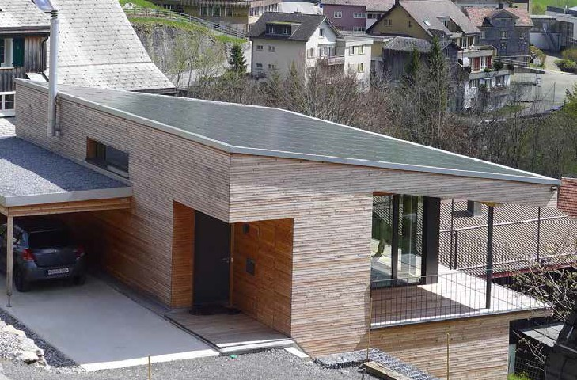
1

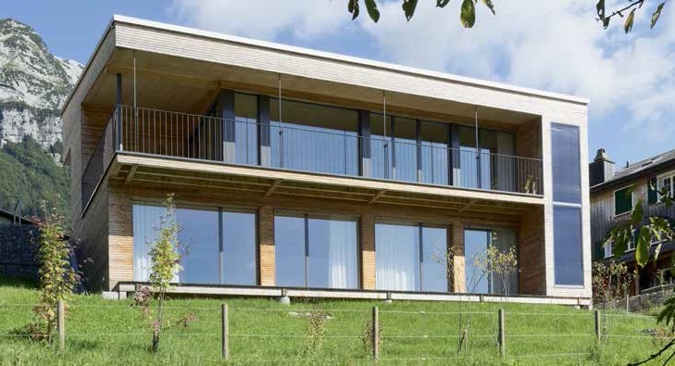
2

- Die südseitige 16 kWp-PV-Dachanlage produ- ziert jährlich 17’400 kWh oder 146% des Gesamtenergiebedarfs von 11’900 kWh/a.
- Das als Ferienhaus erbaute EFH erzeugt im ganzjährig bewohnten Zustand 65% mehr Energie als es benötigt. Als Ferienwohnung beträgt der effektive Solarstromüberschuss 16’300 kWh/a oder rund 480% des Eigenbe- darfs.

Schweizer Solarpreis 2014 | Prix Solaire Suisse 2014 | 41

